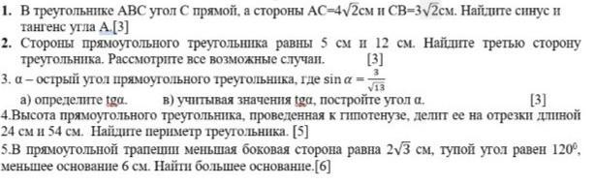

Решение. 1) $\text{AB}=\sqrt{(4\sqrt{2})^{2}+(3\sqrt{2})^{2}}=5\sqrt{2}$.
D
В
С
А
$\text{sin}A=\frac{3\sqrt{2}}{5\sqrt{2}}=\frac{3}{5}$, $\text{tgA}=\frac{3\sqrt{2}}{4\sqrt{2}}=\frac{3}{4}\text{.}$
Ответ: $\text{sin}A=\frac{3}{5}$, $\text{tgA}=\frac{3}{4}\text{.}$
2) а) Пусть АС=5см, АВ=12см.
Тогда $\text{BC}=\sqrt{{\text{12}}^{2}−5^{2}}=\sqrt{\text{119}}≈\text{10}\text{.}\text{91}$см;
б) АС=5см, ВС=12см.
Тогда $\text{АB}=\sqrt{{\text{12}}^{2}+5^{2}}=\text{13}$см.
Ответ: Если АС=5см, АВ=12см, то $\text{BC}=\sqrt{\text{119}}$см.
Если АС=5см, ВС=12см, то $\text{АB}=\text{13}$см.
3) $\text{cos}α=\sqrt{1−{\text{sin}}^{2}α}=\sqrt{1−{\left(\frac{3}{\sqrt{\text{13}}}\right)}^{2}}=\frac{2\sqrt{\text{13}}}{\text{13}}$
$\text{tg}α=\frac{\text{sin}α}{\text{cos}α}=\frac{\frac{3}{\sqrt{\text{13}}}}{\frac{2\sqrt{\text{13}}}{\text{13}}}=\frac{3}{2}$. Чтобы построить угол $α$, строим прямой угол. На одной стороне откладываем отрезок в 3 единицы (начиная от прямого угла), на второй-2 единицы. Угол $α$ будет лежать напротив отрезка в 3 единицы.
4) $\text{CD}=\sqrt{\text{BD}⋅\text{AD}}=\sqrt{\text{24}⋅\text{54}}=\text{36}$, $\text{AC}=\sqrt{{\text{36}}^{2}+{\text{54}}^{2}}=\text{18}\sqrt{\text{13}}$см.
$\text{BC}=\sqrt{{\text{36}}^{2}+{\text{24}}^{2}}=\text{12}\sqrt{\text{13}}$см. $p=\text{78}+\text{18}\sqrt{\text{13}}+\text{12}\sqrt{\text{13}}=\text{78}+\text{30}\sqrt{\text{13}}$см.
5) $D={\text{180}}^{0}−{\text{120}}^{0}={\text{60}}^{0}$.
Е
D
С
В
А
$\text{ED}=\frac{\text{CE}}{\text{tg}{\text{60}}^{0}}=\frac{2\sqrt{3}}{\sqrt{3}}=2$см.
$\text{AD}=6+2=8$см.
Ответ: $\text{AD}=8$см.

